Nota metodologica sui criteri di ripartizione delle risorse
tra le Province e le Città Metropolitane (CM).

Per il calcolo dei criteri di riparto delle risorse sono stati applicati gli analoghi criteri utilizzati per la ripartizione delle risorse del Decreto del Ministero delle infrastrutture e dei trasporti prot. 49 del 16 febbraio 2018 “Finanziamento degli interventi relativi a programmi straordinari di manutenzione delle rete viaria di Province e Città Metropolitane” registrato alla Corte dei Conti il 23 marzo 2018, che di seguito vengono riportati.
Stante la pubblicazione dei DPCM 20 febbraio 2018 "Revisione delle reti stradali di interesse nazionale e regionale ricadenti nelle Regioni Abruzzo, Basilicata, Calabria, Campania, Lazio, Liguria, Marche, Molise, Puglia, Toscana e Umbria", DPCM 21 Novembre 2019 "Revisione della rete stradale relativa alla Regione Piemonte" e DPCM 21 Novembre 2019 "Revisione delle reti stradali relative alle Regioni Emilia Romagna, Lombardia, Toscana e Veneto" che hanno ridefinito la rete stradale di interesse nazionale, operando dei trasferimenti della viabilità dagli enti locali allo Stato e viceversa, sono stati aggiornati, i coefficienti di ripartizione, per la componente relativa alla consistenza della rete viaria rispetto ai valori utilizzati per la ripartizione delle risorse effettuate per il Decreto del Ministero delle infrastrutture e dei trasporti prot. 49 del 16 febbraio 2018.
Si specifica che per esigenza di sintesi nell’allegato 2 l’indicatore riporta solo due cifre decimali mentre ai fini del calcolo del piano di riparto dell’allegato 3 sono state utilizzate tutte le cifre decimali.
Il metodo, peraltro già utilizzato nel DM 123 del 19 marzo 2020 per la ripartizione delle risorse della stessa fonte finanziaria riferite alle annualità dal 2020 al 2024, è stato condiviso con l’Unione delle Province Italiane e con l’Associazione Nazionale Comuni Italiani.

Criteri di ripartizione delle risorse tra le Province e le Città Metropolitane (CM)
L’art. 1, comma 1077, della Legge di Bilancio 2018 definisce i criteri elencati di seguito ai fini del riparto delle risorse:
A. consistenza della rete viaria,
B. tasso di incidentalità,
C. vulnerabilità rispetto a fenomeni di dissesto idrogeologico.
I singoli criteri sono espressi in funzione di parametri specifici per ciascuno dei quali sono specificate la fonte dei dati e le modalità di calcolo.
- La consistenza della rete viaria è stata valutata in funzione di tre parametri, pubblicati nel documento SOSE “Aggiornamento a metodologia invariata dei fabbisogni standard delle province e delle città metropolitane per il 2018” tabella A1: “Variabili determinanti dei fabbisogni standard aggiornate all’annualità 2015” del 20 settembre 2017, predisposto in base al Decreto Legislativo 26 novembre 2010, n. 216 e approvato dalla Commissione Tecnica per i fabbisogni standard il 20/09/2017:
1. i km di strade totali gestiti dall’ente (CP01U 2014) E_{toti};
2. i km di strade in superfici montane (elaborazioni SOSE su dati CP01U 2014) E_{moni};
3. il numero dei veicoli circolanti (ACI 2015) VC.
I dati, indicati al punto 1 e 2, sono stati integrati mediante i certificati del conto consuntivo delle Province e Città Metropolitane (CM) di Sicilia e Sardegna.
L’indicatore che misura l’estensione della rete stradale, misurata in km, in gestione della Provincia e Città Metropolitana i-esima è stato calcolato come una combinazione dei primi due parametri precedenti secondo la formula:
I_{RETEi} = E_{toti} + (C_{oeff} * E_{moni})
dove C_{oeff} è un coefficiente pari a 0,4 per le 3 Province montane (Verbano-Cusio-Ossola, Sondrio e Belluno) e 0,2 per tutte le altre Province e CM.
L’indicatore relativo al parametro numero di veicoli circolanti VC esprime il diverso utilizzo delle strade e i conseguenti effetti sull’usura e, quindi, sulla manutenzione della rete stradale.

- Il tasso di incidentalità è stato calcolato in funzione di tre parametri, tratti dal sito dell'ACI sezione “Studi e ricerche / Dati e statistiche / Incidentalità” Incidenti strade provinciali 2015 (*).
In particolare, i tre parametri sono:
1. il numero di incidenti per km di rete I_{km}
2. il numero di morti per km di rete M_{km}
3. il numero di feriti per km di rete F_{km}
L’indicatore della Provincia e Città Metropolitana i-esima è una combinazione dei tre parametri secondo la formula:
I_{INCi} = (I_{kmi} * C_{oef1}) + (M_{kmi} * C_{oef2}) + (F_{kmi} * C_{oef3})
dove
C_{oef1} rappresenta il costo generale medio per incidente € 10.986 (**)
C_{oef2} rappresenta il costo medio umano per decesso € 1.503.990 (**)
C_{oef3} rappresenta il costo medio umano per ferito € 42.219 (**)
(*) Per la provincia di Cosenza è stato utilizzato il dato dell’estensione chilometrica della rete provinciale pubblicato nel documento SOSE “Aggiornamento a metodologia invariata dei fabbisogni standard delle province e delle città metropolitane per il 2018” perché nei dati ACI l’estensione non è dichiarata per 231 strade provinciali su 238.
(**) Fonte: Ministero delle Infrastrutture e dei Trasporti - Dipartimento per i Trasporti, la Navigazione ed i Sistemi Informativi e Statistici - Direzione Generale per la Sicurezza Stradale Studio di valutazione dei Costi Sociali dell’incidentalità stradale, approvato con Decreto Dirigenziale del 24/09/2012 n. 189ǤȋTabella 2-5 – Costo medio umano per decesso – Anno 2010 e Tabella 3-5 – Costo medio umano per ferito – Anno 2010 e Tabella 4-3 – Costi Generali per incidente – Anno 2010).
- La vulnerabilità rispetto a fenomeni di dissesto idrogeologico è stata calcolata utilizzando due parametri tratti dal rapporto ISPRA 2015 Dissesto idrogeologico in Italia: pericolosità e indicatori di rischio - Rapporto n° 233/2015 – Roma Dicembre 2015.
1. la popolazione a rischio residente in aree a pericolosità da frana PAI (elevata e molto elevata) su base provinciale e CM (tabella 5.4 del Rapporto) P_{frai}
2. la popolazione a rischio residente in aree a pericolosità idraulica (Media – P2) su base provinciale e CM (tabella 5.20 del Rapporto) P_{idri}
L’indicatore finale I_{i} per la Provincia e Città Metropolitana i-esima, per il riparto delle risorse, è il risultato della combinazione lineare dei diversi criteri ognuno rapportato al totale.
In tabella sono indicati i pesi dei singoli criteri utilizzati per il calcolo dell’indicatore finale I_{i.}

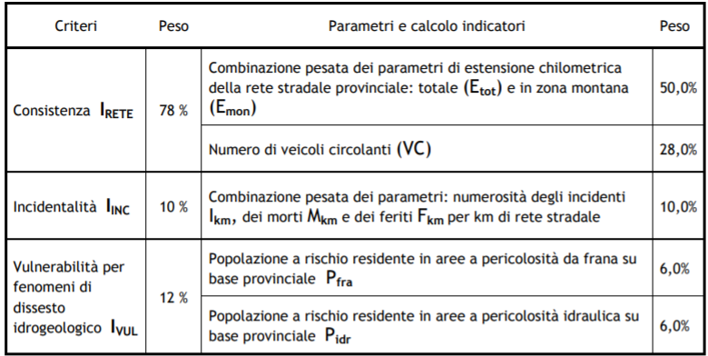
L’indicatore finale I_{i} per la Provincia e Città Metropolitana i, per il riparto delle risorse, è pari a:
I_{i} = (I_{RETEi}/Σ_{i} I_{RETEi} ) * 0,50 + (VC_{i}/ Σ_{i} VC_{i} ) * 0,28 + (I_{INCi}/ Σ_{i} I_{INCi}) * 0,10 +
+ (P_{frai}/ Σ_{i} P_{frai}) * 0,06 + (P_{idri}/ Σ_{i} P_{idri}) * 0,06

